Php 安装版本 和更改（涉及到composer的依赖）
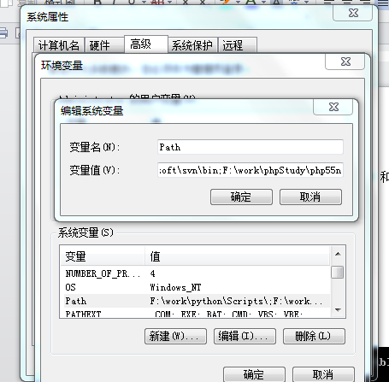

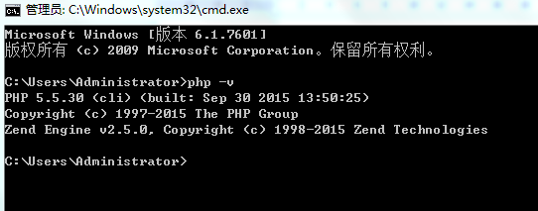

Composer

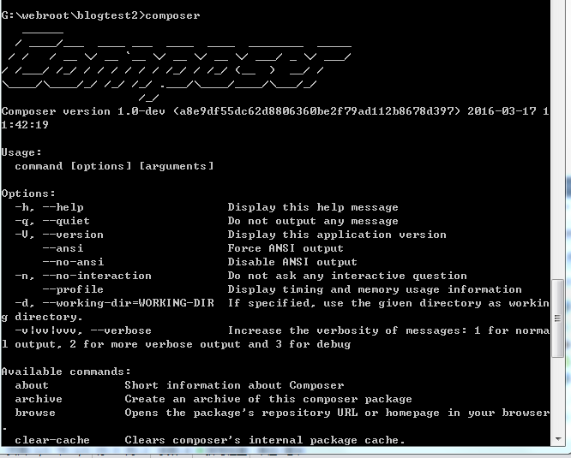

C:\Program Files (x86)\ComposerSetup

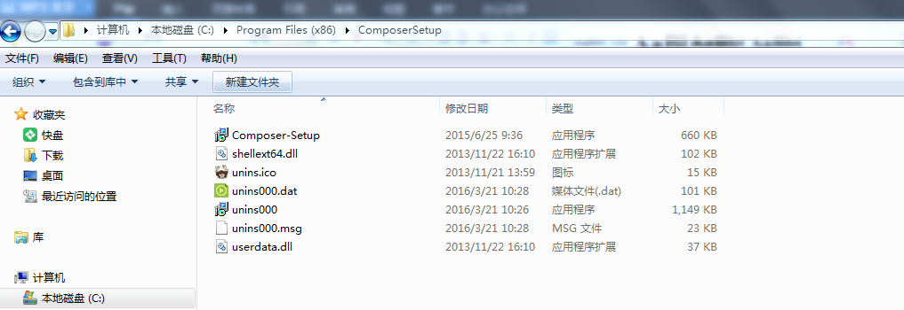

点击 unins000进行删除，卸载后出现 composer 不是内部或外部命令

